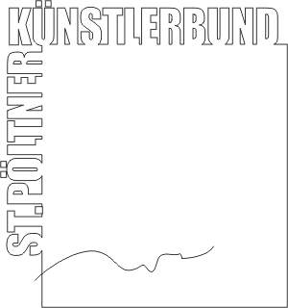
St. Pöltner Künstlerbund
c/o MMag. Ernest A. Kienzl
Urbanstraße 16
3100 St. Pölten
office@stpoeltnerkuenstlerbund.at
Tel: 0676 / 4552570
St. Pölten, im Jänner 2013
Presseinfo
Mit dem Ersuchen um Berichterstattung in Ihrem Medium:
Ausstellung »ein | blick« in der Schlossgalerie Steyr
1. 2. 2013 - 17. 2. 2013
Schlossgalerie Steyr, Schloss Lamberg, Blumauergasse 4
Öffnungszeiten:
Di-So 10.00-12.30 Uhr und 14.00-17.00 Uhr

Mit der Ausstellung »»ein | blick« « startet der St. Pöltner Künstlerbund in das heurige Ausstellungsjahr. Nach der 66. Jahresausstellung im heimischen Stadtmuseum Ende letzten Jahres steht diesmal eine Ausstellung im oberösterreichischen Steyr auf dem Programm.
22 der 32 Mitglieder der Künstlervereinigung geben in dieser Ausstellung einen Einblick in ihr Schaffen. Kuratiert von Ernest A. Kienzl, besticht diese Schau durch ihren Dialog mit den beiden Ausstellungsräumen, vor allem aber durch die Vielfalt der künstlerischen Ansätze, Ausdrucksmittel und Gestaltungsweisen.
So findet man beim Gang durch die Ausstellung immer wieder reizvolle Durchblicke, die unterschiedliche Bezüge zwischen den Ausstellungsstücken herstellen oder einzelne Werke sozusagen einrahmen.
So trifft Gegenständliches (Exel, Ferguson, Fischl, Habinger Hettl-Kollar, Reinberger, Rupp, Vogelauer) und Ungegenständliches (Junek, Kienzl, Karigl-Wagenhofer, Klein, Rossell),
Naturnahes (Exel, Ferguson, Fischl, Hettl-Kollar, Reinberger, Rupp, Vogelauer), Abstrahiertes (Bakalar, Habinger, Kallinger, Karigl-Wagenhofer, Klein, Kollar, Rupp, Schönthaler, Vogelauer, Weichhart-Antony) und Abstraktes (Kienzl, Kraus, Mann, Rossell, Seitz, Sochurek),
Traditionelles (Exel, Hettl-Kollar, Reinberger, Rupp, Seitz, Vogelauer) und Avantgardistisches (Bakalar, Habinger, Kienzl, Kraus, Rossell, Sochurek, Weichhart-Antony) ebenso aufeinander, wie
Erzählerisches (Bakalar, Fischl, Seitz, Weichhart-Antony), und Interpretierendes (Fischl, Ferguson, Habinger, Junek, Kallinger, Karigl-Wagenhofer, Klein, Kollar, Mann, Schönthaler, Seitz, Weichhart-Antony) oder
autonom Gesetztes (Bakalar, Habinger, Junek, Kienzl, Kraus, Mann, Rossell, Sochurek, Weichhart-Antony), ausführlich Formuliertes (Exel, Fischl, Hettl-Kollar, Kienzl, Rossell, Vogelauer) und Fragmentarisches (Habinger, Junek, Kienzl, Kollar, Kraus, Sochurek, Weichhart-Antony).
So findet man neben, mit Öl- oder Acrylfarbe gemalten Bildern (Hettl-Kollar, Kallinger, Klein, Kollar, Rupp, Sochurek), Temperamalerei (Karigl-Wagenhofer, Schönthaler) und Aquarellen (Rupp, Vogelauer), Bilder in Mischtechniken (Kienzl, Mann, Seitz), Zeichnungen und Grafiken (Reinberger, Vogelauer, Schönthaler), Fotografien (Fischl), Drucken (Ferguson) und Computergrafiken (Junek) auch Objekte, Skulpturen und Installationen (Bakalar, Exel, Habinger, Kraus, Rossell, Sochurek, Weichhart-Antony).
Ein Grund für diese Vielfalt ist sicher die Zusammensetzung des Künstlerbundes aus Künstlerinnen und Künstlern unterschiedlichen Alters und Geschlechts und unterschiedlichem Werdegangs, ein anderer das breite künstlerische Potential.
An der Ausstellung nehmen teil:
Eva Bakalar | Judith Exel | Don Ferguson | Hermann F. Fischl | Renate Habinger | Eleonore Hettl-Kollar | Alois Junek | Elisabeth Kallinger | Hermine Karigl-Wagenhofer | Ernest A. Kienzl | Evelin Klein | Wilhelm Kollar | Herbert Kraus | Hannelore Mann | Josef Reinberger | Mark Rossell | Franz Rupp | Kurt Schönthaler | Friedrich Martin Seitz | Josef F. Sochurek | Rupert Vogelauer | Margareta Weichhart-Antony
Am 31. 1. wird ein Shuttlebus mit Abfahrt 16.30 Uhr Bahnhof St. Pölten (Nordseite) geführt.

Weitere Infos und Bildmaterial nach Eröffnung unter http://www.stpoeltnerkuenstlerbund.at/aktiv/kb-aktiv.htm

Bilddownload:
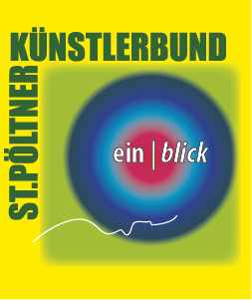 http://www.stpoeltnerkuenstlerbund.at/2013/Steyr/einBlick-bild-Einladung.jpg

Ansprechpartner für persönliche Nachfrage: Ernest A. Kienzl Tel 0676 / 4552570

